Département pédagogique de Champion, section préscolaire - Canevas de préparation
Canevas adapté à l’observation d’activités – NIVEAU : Acc – M1 – M2 – M3

Titre | A. Discipline  Mathématique | B1. Intitulé de l’activité  Jeu mathématique : Chat-pin de Noël
B2. Référence
Orban,F. (2020-2021). Maitriser les fondements des disciplines et de leur didactique en mathématiques (PS1214). Champion, Belgique : Henallux.
Orban,F & Herphelin,J. (2019-2020). AFP Mathématique. Champion, Belgique : Henallux.

Pourquoi ? | C. Intentions éducatives  Qu’est-ce que je vise ?  - 1. Les nombres  1.1.3 Classer (situer, ordonner, comparer). Comparer visuellement deux collections distinctes d’objets (sans les dénombrer) et estimer leur grandeur : celle qui compte « autant que ». Comparer des collections de 1 à 10 objets par dénombrement ou par correspondance terme à terme, et désigner celles qui en comptent autant.
Quoi ? | D. Tâche(s) proposée(s), analyse matière  Qu’est-ce qu’ils apprennent (quels contenus, quelles notions, quel vocabulaire, quels gestes ou actions mentales…) ?
 | Tâche(s) de l’enfant  Mettre autant de boules sur le sapin qu’indiqué par le dé. |  | Notion(s) mathématique(s)  - Relation « comprend autant que », nombre cardinal (autant de boules de Noël que de points sur le schème)
Comment ? | E. Matériel et disposition spatiale  Matériel :  - 1 plateau de jeu (sapin vertical en 3D)  - 20 boules de Noël:  - Dé avec une fois les schèmes 1 et 2, deux fois le schème 3 et une face chat  - Une figurine de chat  - Un chemin de 5 cadeaux pour la progression du chat  Disposition spatiale :  Placer le sapin au milieu d’une table.  Disposer les 5 cases cadeaux en file devant le sapin et le chat au début de la file.  Disposer toutes les boules de Noël sur la table et le dé à côté du sapin. |  |  | F1. Nombre d’Es  2 - 6 joueurs
F2. Durée estimée
+/— 20 min
F3. Moment de la journée/période de l’année

Noël

F4. Modalités

Autonome

Encadré par l’institutrice si difficultés.

…
G. Déroulement de l’activité
Quelles interventions (motivation, consignes, synthèse…) ?
Indiquer des flèches afin de comprendre le sens des interactions « enfants-institutrice »
Motivation

Placer toutes les boules sur le sapin avant que le chat ne vienne le faire tomber.

Consignes
Mise en situation :
C’est bientôt Noël, il faut décorer l’arbre de Noël mais attention, le chat a bien envie de jouer et risque de renverser le sapin. Il faut donc placer toutes les boules avant que le chat n’arrive jusqu’au sapin.

Consignes du jeu :
Le plus jeune commence.
Il lance le dé :
- Si le dé indique le schème 1, l’enfant peut accrocher une boule au sapin.
- Si le dé indique le schème 2, l’enfant peut accrocher deux boules au sapin.
- Si le dé indique le schème 3, l’enfant peut accrocher trois boules au sapin.
- Si le dé montre le chat, l’enfant doit faire avancer le chat d’un cadeau sur le chemin.
Une fois son tour terminé, le joueur passe le dé au suivant (on tourne dans le sens des aiguilles d’une montre).
Fin du jeu :
Si toutes les boules sont accrochées avant que le chat n’ait atteint le sapin, les enfants ont gagné ; dans le cas contraire, ils ont perdu car le chat a renversé le sapin.

 | Interventions de l’I  Au début :  - Explication des consignes avant de commencer le jeu.  - Montre le matériel.  Quand le jeu commence :  - Qu’as-tu obtenu sur le dé ?  - Est-ce que c’est difficile pour toi ? Pourquoi ?  - As-tu aimé ce jeu ? Oui-Non pourquoi ? |  | Actions des enfants  - Doivent être à l’écoute  - Manipulation du matériel pour se l’approprier.  - Lance le dé et explique ce qu’il voit.
Synthèse de l’activité : aussitôt en différé individuel collectif
Quels indices me permettent de constater que l’enfant a appris ?
La synthèse se fait dès que les enfants ont fini le jeu.
Le but étant que l’enfant choisisse le bon nombre de boules à accrocher au sapin.
De plus, voir si les enfants ont aimé et si c’était facile pour eux.
Exemple de questions :
« Comment as-tu su le nombre de boules que tu devais prendre ? »
« Est-ce que c’était difficile pour toi ? Si oui pourquoi ? »
« As-tu aimé ce jeu ? Oui – non et pourquoi ? »

Après l’activité | H. Commentaires  Qu’est-ce que j’ai observé ? Comment est-ce que je l’analyse ? (par ex. sur base de photos)

Annexes :
Matériel :
Sapin
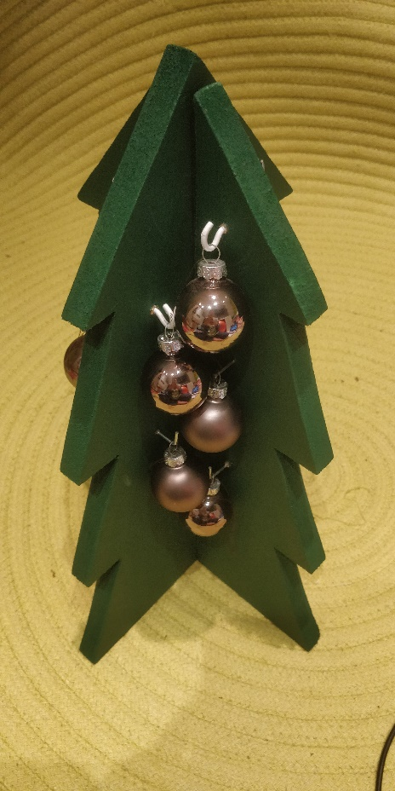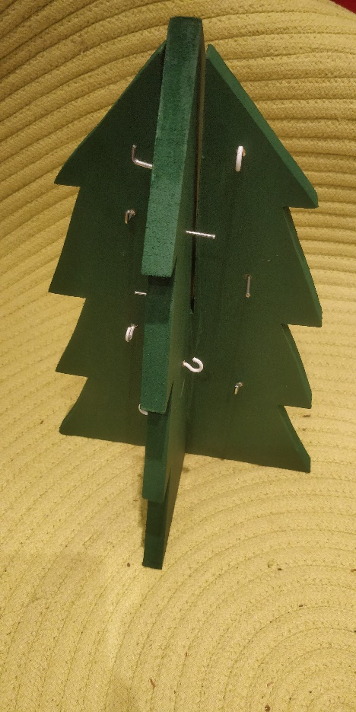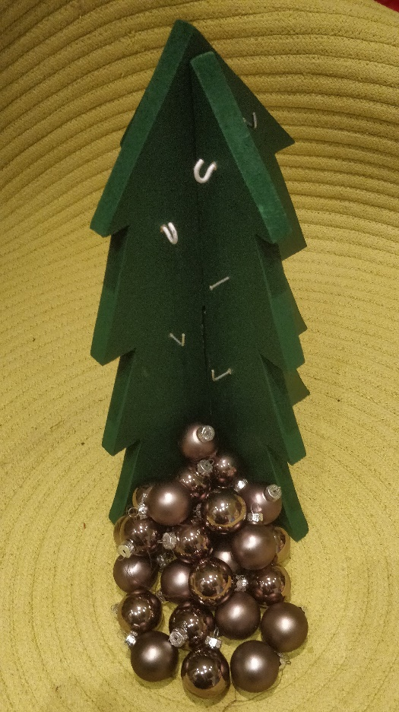
Chemin de cadeaux et chat
